Выполнение лабораторной работы

Создание проекта (код на Julia) при 

using Plots  
using DifferentialEquations  
  
n = 12  
tspan1 = (0.0, 20)  
p1 = [0.73, 0.000013, 756]  
  
function f(n, p, t)  
 a1, a2, N = p  
 return (a1 + a2*n)*(N-n)  
end  
  
prob1 = ODEProblem(f, n, tspan1, p1)  
sol1 = solve(prob1, Tsit5())  
plot(sol1, label = 'n')

Полученный график при  (рис. @fig:001).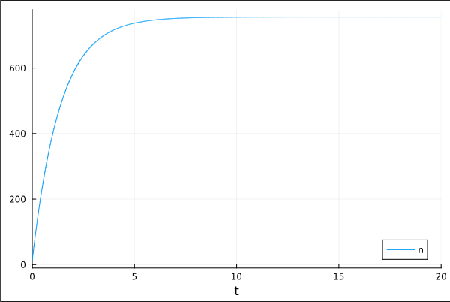{#fig:001 width=70%}

Создание проекта (код на OpenModelica) при 

model lab_07  
  
Real n(start = 17);  
parameter Real a1 = 0.73;  
parameter Real a2 = 0.000013;  
parameter Real N = 756;  
  
equation  
der(n) = (a1 + a2*n)*(N-n);  
  
end lab_07;

Полученный график при (рис. @fig:001).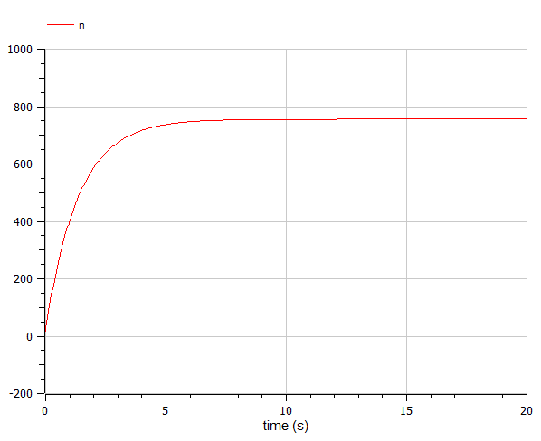{#fig:002 width=70%}

Создание проекта (код на Julia) при 

using Plots  
using DifferentialEquations  
  
n = 12  
tspan2 = (0.0, 0.1)  
p2 = [0.000013, 0.73, 756]  
  
function f(n, p, t)  
 a1, a2, N = p  
 return (a1 + a2*n)*(N-n)  
end  
  
prob2 = ODEProblem(f, n, tspan2, p2)  
sol2 = solve(prob2, Tsit5())  
plot(sol2, label = 'n')

Полученный график при  (рис. @fig:003).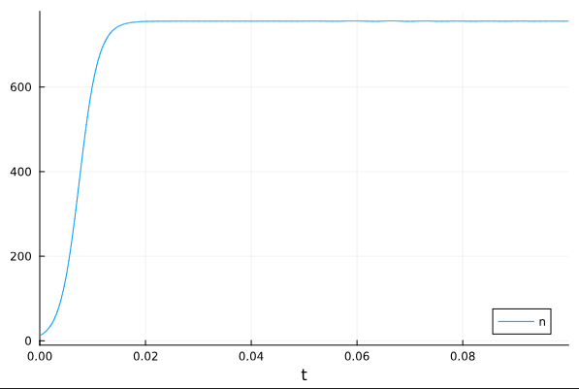{#fig:003 width=70%}

Создание проекта (код на OpenModelica) при 

model lab_07  
  
Real n(start = 17);  
parameter Real a1 = 0.000013;  
parameter Real a2 = 0.73;  
parameter Real N = 756;  
  
equation  
der(n) = (a1 + a2*n)*(N-n);  
  
end lab_07;

Полученный график при (рис. @fig:004).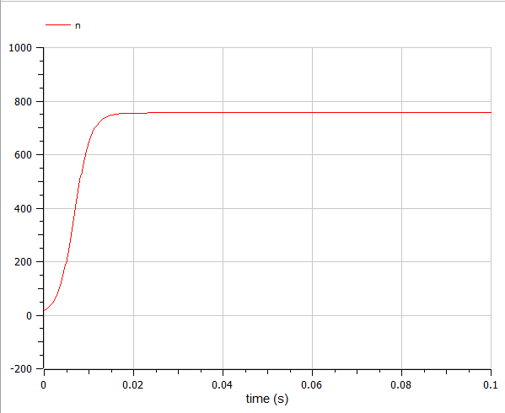{#fig:004 width=70%}

Создание проекта (код на Julia) при 

using Plots  
using DifferentialEquations  
  
n = 12  
tspan3 = (0.0, 2)  
p3 = [0.55, 0.33, 756]  
  
function f3(n, p, t)  
 a1, a2, N = p  
 return (a1*sin(t) + a2*sin(5*t)*n)*(N-n)  
end  
  
prob3 = ODEProblem(f3, n, tspan3, p3)  
sol3 = solve(prob3, Tsit5())  
plot(sol3, label = 'n')

Полученный график (рис. @fig:005).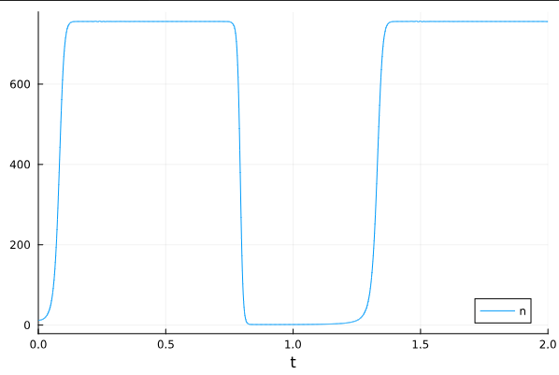{#fig:005 width=70%}

Создание проекта (код на OpenModelica)

model lab_07  
  
Real n(start = 17);  
parameter Real a1 = 0.55;  
parameter Real a2 = 0.33;  
parameter Real N = 756;  
  
equation  
der(n) = (a1*sin(time) + a2*sin(5*time)*n)*(N-n);  
  
end lab_07;

Полученный график (рис. @fig:006).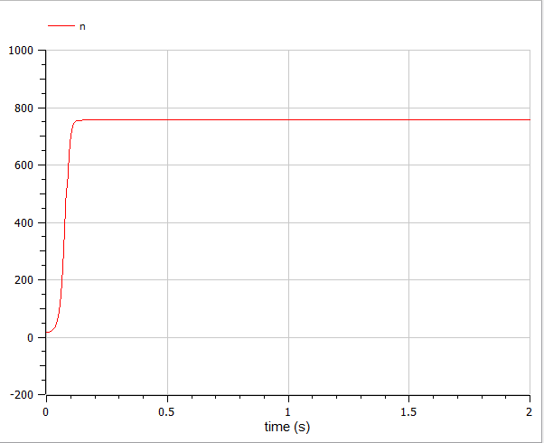{#fig:006 width=70%}